- Перейдите по ссылке https://partner.r01.ru/;
- Введите логин и пароль для входа на сайт;
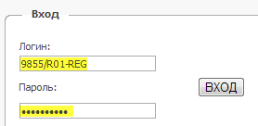
- В «Меню Клиента» выберите «Домены»;
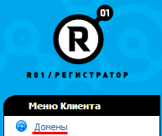
- Напротив названия домена, который вы хотите подтвердить, нажмите на значок «MX»;
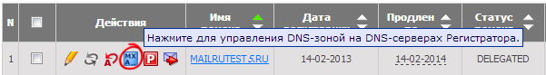
- В разделе «Добавление записи в DNS» укажите следующие параметры:
  - Тип записи для добавления: CNAME
  - Хост: m.вашсайт.ru
  - Значение: siteАБВГ.moaction.mobi
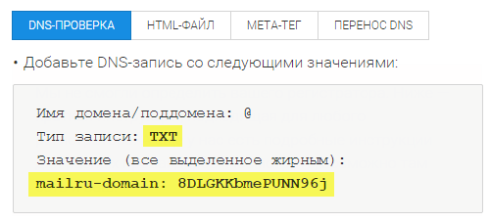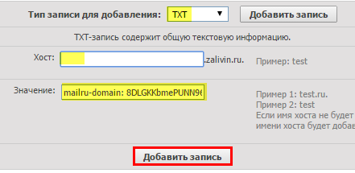
- Нажмите «Добавить запись».
- Вернитесь на вкладку «DNS-проверка» на странице подтверждения домена и нажмите «Подтвердить».

